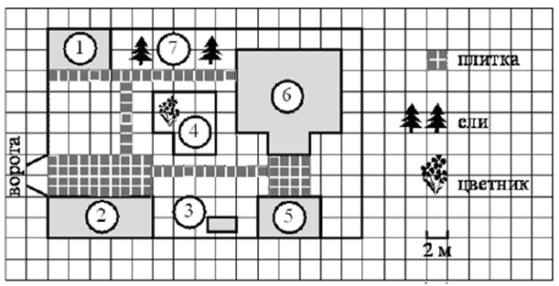

На плане изображено домохозяйство по адресу: СНТ «Прибор», 2-я Линия, д. 26 (сторона каждой клетки на плане равна 2 м). Участок имеет прямоугольную форму. Выезд и въезд осуществляются через единственные ворота. При входе на участок справа от ворот находится гараж, а слева в углу участка расположен сарай, отмеченный на плане цифрой 1. Площадь, занятая сараем, равна 24 кв. м. Жилой дом находится в глубине территории и обозначен на плане цифрой 6. Помимо гаража, жилого дома и сарая, на участке имеется летняя беседка, расположенная напротив входа в дом, и мангал рядом с ней. На участке также растут ели. В центре участка расположен цветник. Все дорожки внутри участка имеют ширину 1 м и вымощены тротуарной плиткой размером 1 м×1 м. Перед гаражом и между домом и беседкой имеются площадки площадью 40 и 16 кв. м соответственно, вымощенные такой же плиткой. К домохозяйству подведено электричество. Имеется магистральное газоснабжение.

Тут задания 1-5 все прототипы — ссылка на Открытый банк ФИПИ http://oge.fipi.ru/os/xmodules/qprint/index.php?theme_guid=7C62C5208B90887344A5322D95E7427D&proj_guid=DE0E276E497AB3784C3FC4CC20248DC0

Прототипы заданий ОГЭ с решениями и классификацией по уровню сложности https://www.mathm.ru/oge.html

